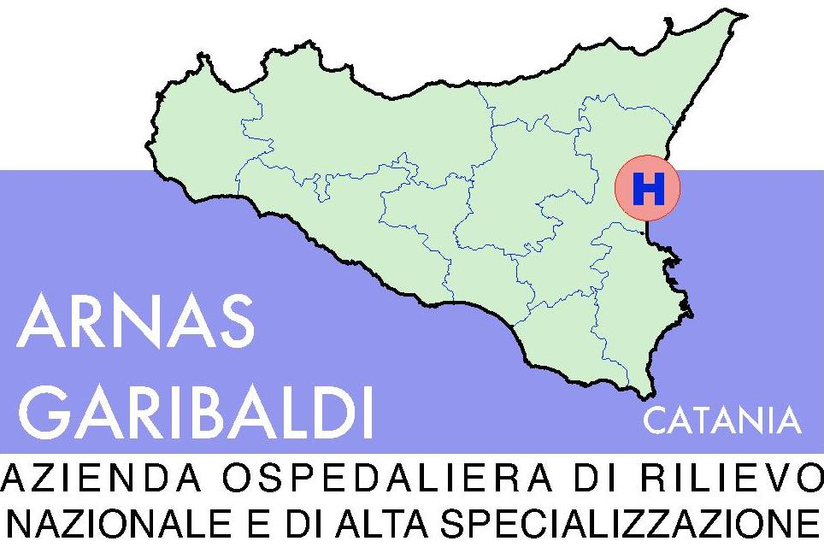

AZIENDA OSPEDALIERA DI RILIEVO NAZIONALE “GARIBALDI” – CATANIA
AVVISO APERTURA OFFERTE ECONOMICHE
L’Azienda Ospedaliera di Rilievo Nazionale “GARIBALDI” di Catania rende noto che in data 5.09.2011 alle ore 11,00, presso i locali del Settore Provveditorato dell’ ARNAS Garibaldi, procederà all’apertura delle offerte economiche pervenute a seguito della procedura negoziata aperta per la Fornitura di un Sistema per Neuroendoscopia per la UOC di Neurochirurgia del PO Garibaldi Nesima.Alla seduta pubblica potranno partecipare tutti i rappresentanti delle ditte che ne abbiano interesse.
Catania 11.08.2011

Fto Il Direttore del Settore Provveditorato
( Dr. S. Torrisi)

